ESTADO DO RIO GRANDE DO NORTE
CÂMARA MUNICIPAL DE SÃO JOÃO DO SABUGI

REQUERIMENTO Nº. 014/2021

Requeiro a V. Ex.a, com base no artigo 154 do Regimento Interno e ouvido o plenário desta casa, requer que seja encaminhado oficio a Exma. Sra. Governadora do Estado, solicitando 100 casas populares para atender as necessidades das famílias que não tem moradia.

JUSTIFICATIVA EM PLENÁRIO

Sala das Sessões, em 22 de fevereiro de 2021.

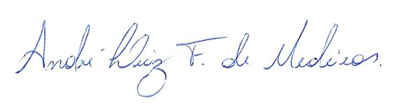

__________________________________________________________ ISAÍAS JOSÉ DO PATROCÍNIO FERNANDES DE MORAIS
VEREADOR - AUTOR

